高 雄 市 國 立 台 灣 大 學 校 友 會 函

受 文 者：全體會員
副 本：台大校友總會、各校友會
發文日期：109年 11月 17 日
發文字別：（109）高市台大會（秘）字第21045 號
速別：
密等及解密條件或保密期限：
附件：演講地點、主講人簡介

主 旨︰舉辦「知識講座」,由李嗣涔校長/校友總會理事長主講他的最新著作-撓場的科學,敬邀學長和寶眷參加。
承辦單位:高雄市台大校友會
協辦單位：財團法人國立台灣大學校友會文化基金會
說 明︰
（一）時 間：109年 12 月 26日(星期六) 下午 2點，時程如下︰
13：30~13：40 報到
13：40~13：50 進場
14：00~15：30 演講
15：30~16：00 Q&A 與交流
16：00~ 結束
（二）主 講 人：李嗣涔校長/校友總會理事長
（三）地 點：高雄市美術館演講廳(高雄市鼓山區美術館路80號 )
（四）名 額︰100人,以報名先後為準,額滿為止。
（五）費 用：會員、眷屬和賓客均免費。
（六）報 名︰
1.自即日起至12月 2 1日(星期一)截止,請於每週一至週五上午 9:00至
下午5:00來電 07-330-8419,07-335-7131轉 13或傳真:07-3363465
向陳麗卿秘書報名(Email:khntu123@gmail.com)。
2. 如報名後不克參加,敬請提前通知本會,以便安排遞補人員。
（七）也歡迎各位校友及校友眷屬加入「高雄市台大校友會」LINE討論群組，
方式如下： LINE右上角‧‧‧其他 → 加入好友 → 行動條碼 → 將畫 面 對準以下圖案

第二十ㄧ屆
理事長 王鴻圖 總幹事 張嘉升
科技新知演講
---撓場的科學
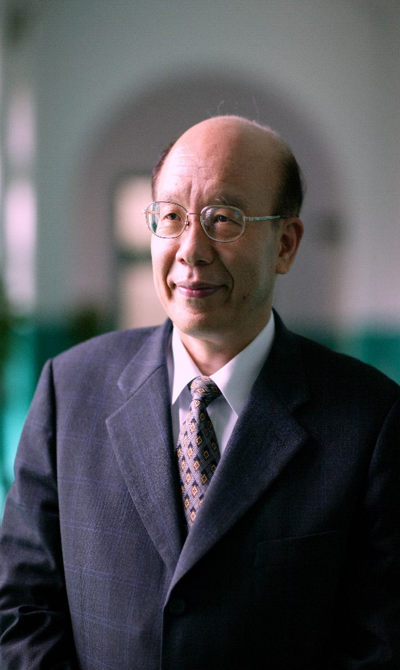
演講貴賓：李嗣涔校長

時間：109年12月26日（週六）
下午14：00

地點：高雄市美術館
---演講廳

【簡介】
現 職 | 臺灣大學電機工程系 名譽教授  國立台灣大學校友總會 理事長
學 歷 | 國立臺灣大學電機系 學士  美國史丹佛大學電機工程系 博士
經 歷 | 臺灣大學 校長  國立大學校院協會 理事長  中國電機工程學會 理事長
榮 譽 | 榮獲5屆國科會傑出研究獎  教育部學術獎  國際電子電機工程協會IEEE Fellow
個人網頁 | http://sclee.ee.ntu.edu.tw/

承辦單位：高雄市台大校友會
協辦單位：財團法人國立台灣大學校友會文化基金會

